Weihnachtsgedicht

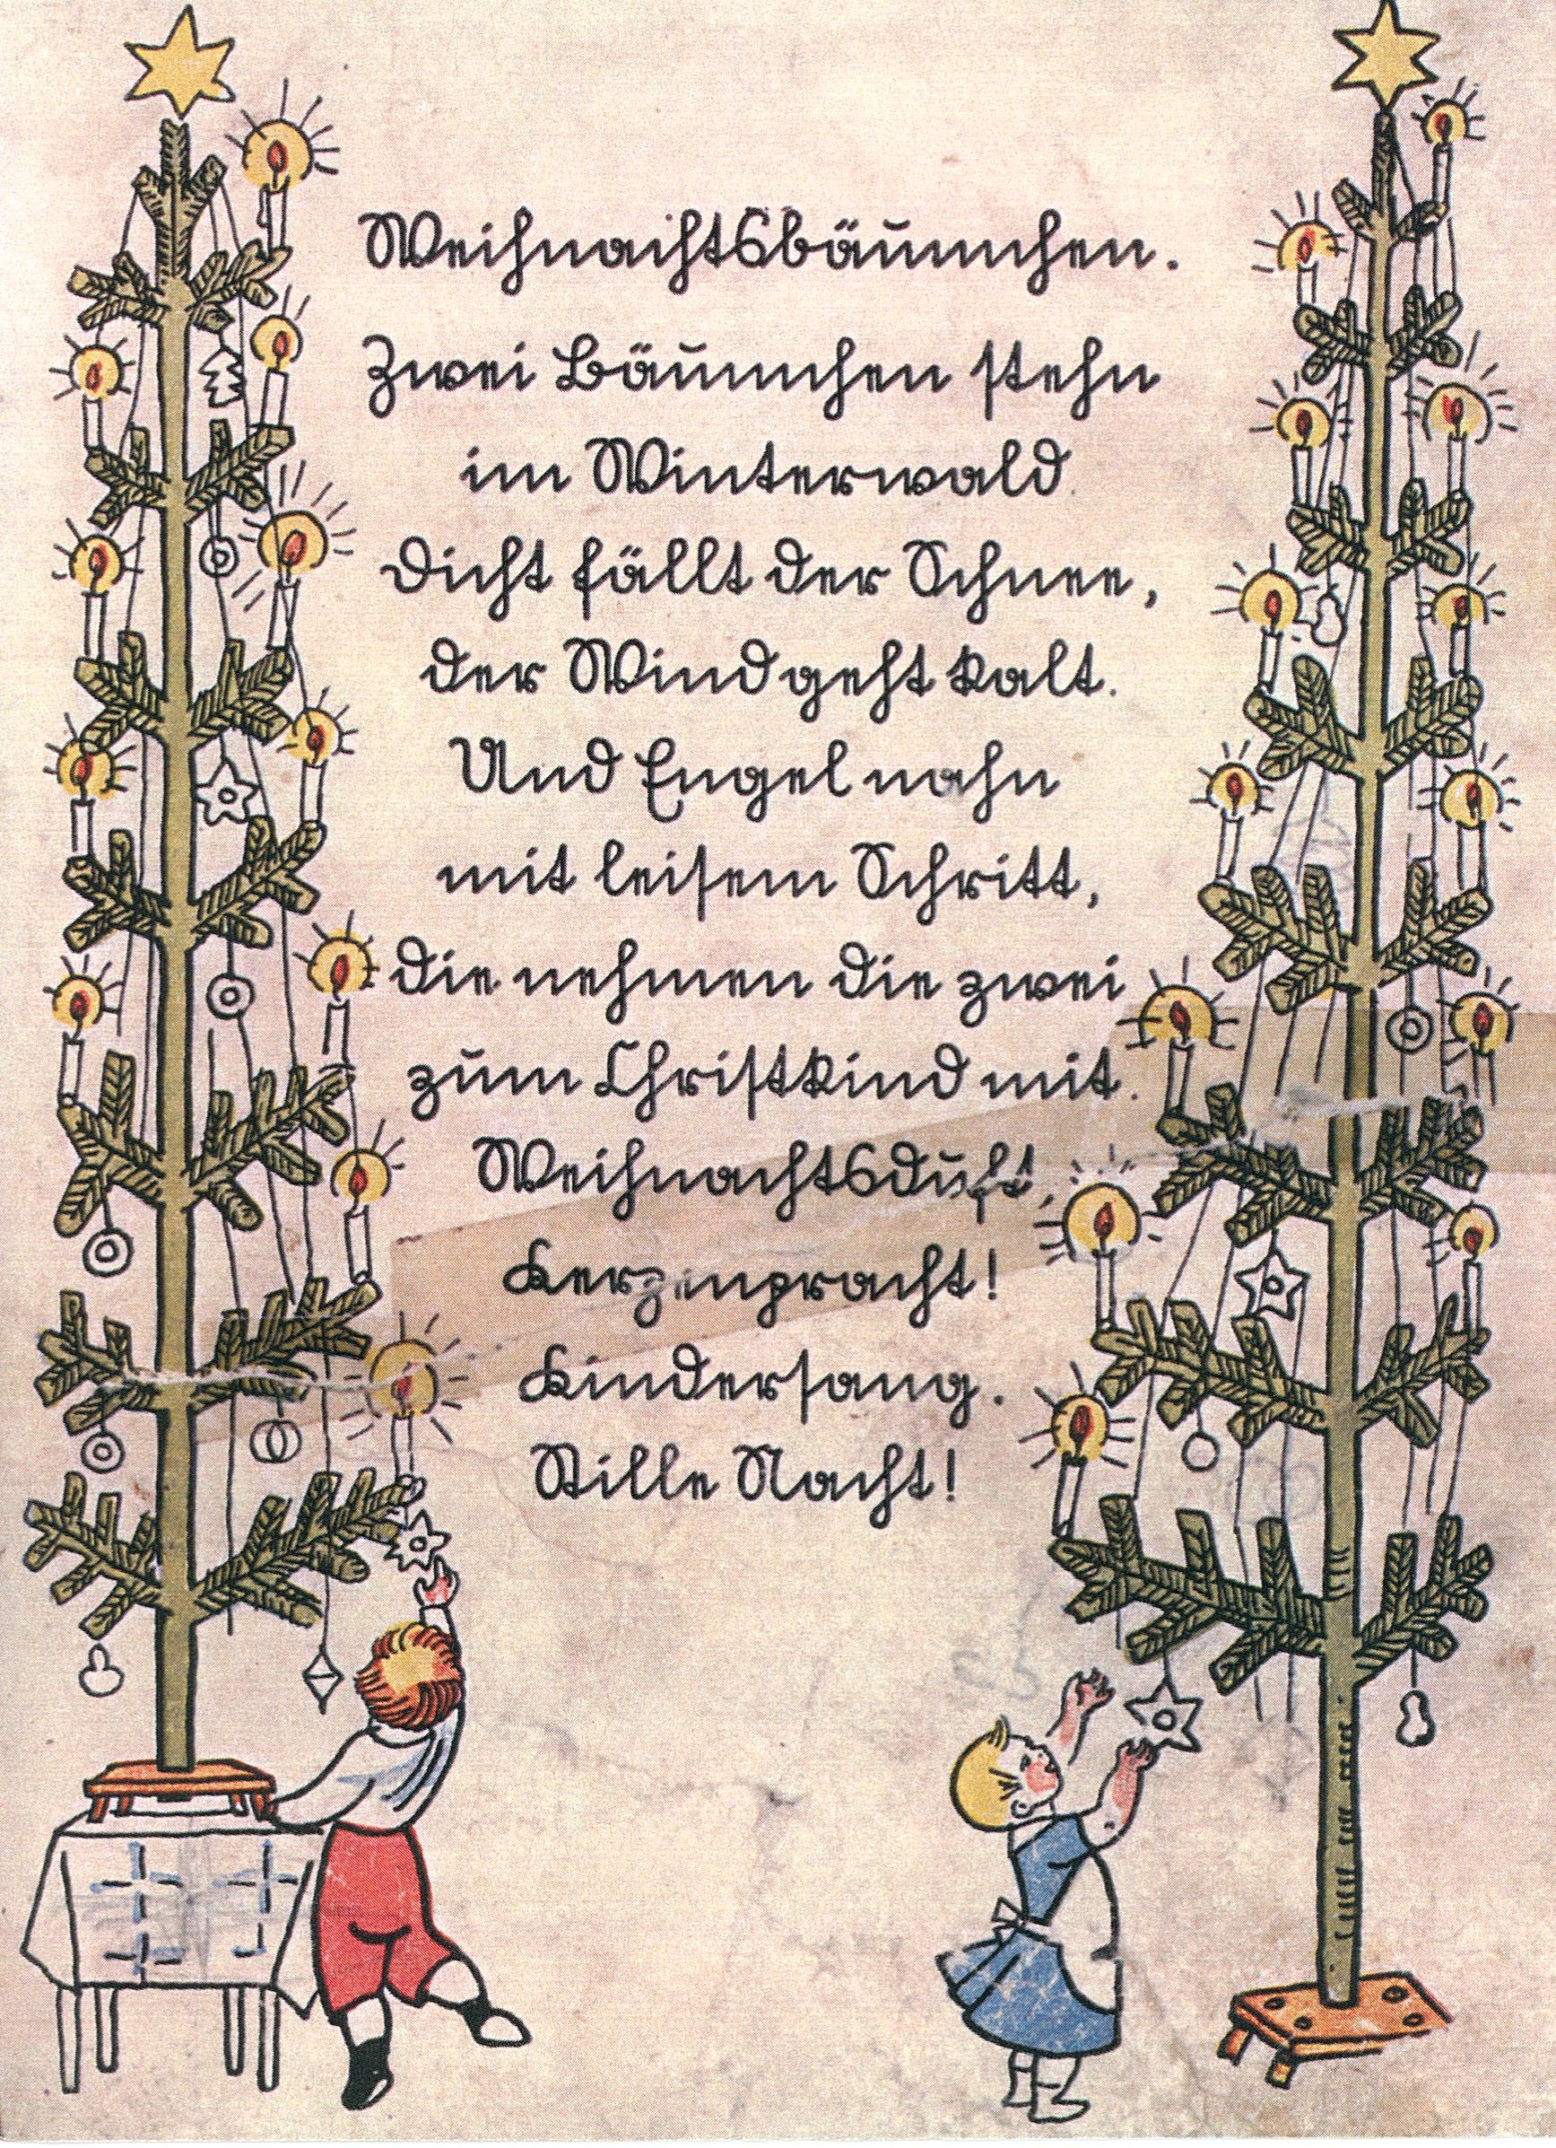

Weihnachtsbäumchen

Zwei Bäumchen stehn
im Winterwald
dicht fällt der Schnee,
der Wind geht kalt.
Und Engel nahn
mit leisem Schritt,
die nehmen die zwei
zum Christkind mit.
Weihnachtsduft,
Kerzenpracht !
Kindersang.
Stille Nacht!

